**制作环保宣传单**

全球气候变暖、环境污染等情况正影响着我们的生活，也威胁着人类和其他动植物的生存。我们能为环保做些什么呢？同学们你们知道吗？在三月有两个和环保关系密切的节日。一个是3月12日的植树节，另一个是近年来备受关注的于每年三月最后一个星期六，也就是今年的3月28日晚上20:30举行的“地球一小时活动”。这次实践活动我们一起来使用“Word”软件制作环保宣传单，向大家普及环境保护的小知识，呼吁更多的人来关注环境保护吧。

**任务一：确定宣传主题，查找整理资料**

（一）请你把确定好的环保科普宣传单的主题与受众对象记录在下面的横线上。

宣传主题； 宣传对象：

（二）请你根据受众的特点和需求，收集相关的文字、图片等相关资源，利用word软件对其进行整理并完成相关设置，粘贴到下面的方框内。

文字资料：

图片资料：

**任务二：完成宣传单的制作**

请你结合收集的资料，完成环保宣传单制作。

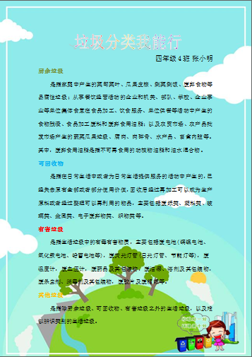****

**知识链接：**

1.利用“开始”选项卡“段落”组中的“减少缩进量”“增加缩进量”设置段落格式

“减少缩进量”“增加缩进量”按钮可以调整相应段落的左缩进量。每单击一次按钮，可以增加或减少一个五号汉字宽度的缩进量。

这种方法虽简单，但只能设置左缩进，而且若文章不是五号字，就不能实现段首空出整两个汉字的位置。

2.利用Tab键设置段落缩进

选中需要设置缩进的段落，每按一次Tab键，可实现两个五号汉字的左缩进量。按Backspace键，可减少两个五号汉字的左缩进量。

如果将光标放置在段落的起始处，按Tab键，先进行首行缩进，然后在进行左缩进。如果按Backspace键，则先取消首行缩进，然后逐渐减少左缩进量。